【おすすめ周遊コース】

別紙６

北海道観光ふりーぱす「夏トクプラン」おすすめ周遊コース

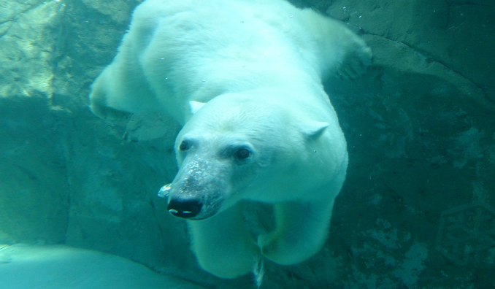

四季彩の丘（美瑛町）

小樽運河（小樽市）

旭山動物園（旭川市）

|  |  |  |
| --- | --- | --- |
| 1日目（土） | 2日目（日） | 3日目（月） |
| 札幌市内発  ↓  **札幌北ＩＣ**    　　　札樽道  ETC休日割引  1,640円  　　　道央道  **奈井江砂川ＩＣ**  　↓  観光：砂川市内  　↓  **砂川ＳＡスマートＩＣ**  　↓道央道  ETC休日割引  1,200円  **旭川北ＩＣ**  　↓  観光：旭川市内  宿泊：旭川市内 | 旭川市内  　↓  観光：美瑛町  　↓  観光：富良野市内  　↓  **占冠ＩＣ**  　　　道東道  ETC休日割引  2,210円  **足寄ＩＣ**  　↓  観光：阿寒湖  宿泊：阿寒湖温泉 | 阿寒湖温泉  　↓  **足寄ＩＣ**  　　　道東道  通常料金  1,130円  **音更帯広ＩＣ**  　↓  観光：帯広市内  　↓  **芽室帯広ＩＣ**  　　　帯広・広尾道  　　　道東道  通常料金  4,770円  　　　札樽道  **札幌北ＩＣ**  　↓  札幌市内着 |

合計10,950円の通行料金（普通車）が、夏トクプランなら普通車で7,900円と、**3,050円お得！**

北海道観光ふりーぱす「ゆったりプラン（4日間）」おすすめ周遊コース

|  |  |  |  |
| --- | --- | --- | --- |
| 1日目（金） | 2日目（土） | 3日目（日） | 4日間（月） |
| 札幌市内発  ↓  **札幌北ＩＣ**    　　　札樽道  通常料金  5,900円  　　　道央道  　　　道東道  **阿寒ＩＣ**  　↓  観光：釧路市内  　↓  宿泊：阿寒湖温泉 | 阿寒湖温泉発  　↓  ETC休日割引  790円  **阿寒ＩＣ**  　　　道東道    **音更帯広ＩＣ**  　↓  観光：帯広市内  　↓  **芽室帯広ＩＣ**  　　　帯広・広尾道  道東道  ETC休日割引  940円  **トマムＩＣ**  　↓  観光：富良野市内  宿泊：富良野 | 富良野市内発  　↓  観光：美瑛町  　↓  観光：旭川市内  　↓  **愛別ＩＣ**  　　　旭川紋別道  **上川層雲峡ＩＣ**  　↓  宿泊：層雲峡温泉 | 層雲峡温泉発  　↓  **上川層雲峡ＩＣ**  　　　旭川紋別道  　　　道央道  通常料金  4,930円  　　　札樽道  **小樽ＩＣ**  　↓  観光：小樽市内  　↓  **小樽ＩＣ**  　　　札樽道  通常料金  1,220円  **札幌北ＩＣ**  　↓  札幌市内着 |

合計13,780円の通行料金（普通車）が、ゆったりプラン（4日間）なら普通車で10,500円と、**3,280円お得！**

北海道観光ふりーぱす「ゆったりプラン（5日間）」おすすめ周遊コース

|  |  |  |
| --- | --- | --- |
| 1日目（水） | 2日目（木） | 3日目（金） |
| 新千歳空港発（レンタカー）  ↓  **新千歳空港ＩＣ**    　　　道央道  通常料金  2,970円    **虻田洞爺湖ＩＣ**  　↓  観光：洞爺湖  　↓  **虻田洞爺湖ＩＣ**  　↓道央道  通常料金  3,330円  **大沼公園IＣ**  　↓  宿泊：函館市内 | 観光：函館市内  函館市内発  　↓  **大沼公園IＣ**  　　　道央道  通常料金  4,280円    **登別東ＩＣ**  　↓  観光：登別市内  宿泊：登別温泉 | 登別温泉発  　↓  **登別東ＩＣ**  　　　道央道  通常料金  5,280円  　　　道東道  　　　帯広・広尾道  **芽室帯広ＩＣ**  　↓  観光：帯広市内  宿泊：十勝川温泉 |

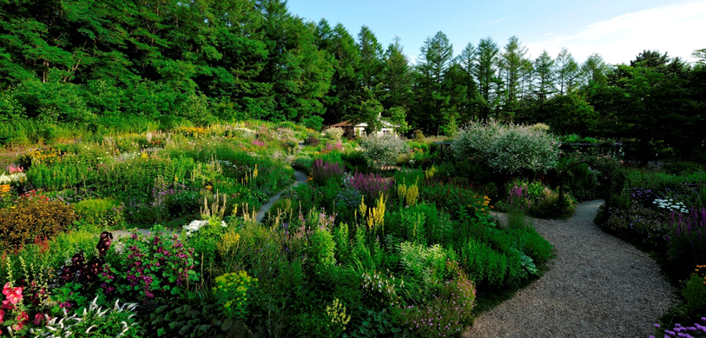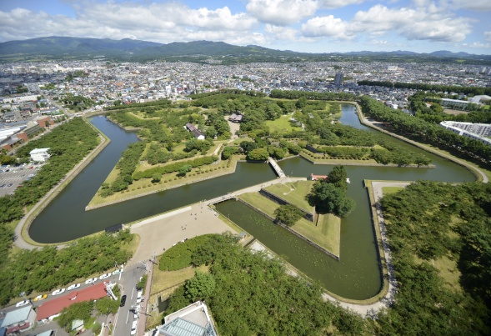

風のガーデン（富良野市）

五稜郭公園（函館市）

|  |  |
| --- | --- |
| 4日目（土） | 5日目（日） |
| 十勝川温泉発  ↓  **音更帯広ＩＣ**    　　　道東道  ETC休日割引  940円    **トマムＩＣ**  　↓  観光：富良野市内  　↓  **三笠ＩＣ**  　↓道央道  ETC休日割引  1,180円  **札幌北ＩＣ**  　↓  観光：札幌市内  宿泊：札幌市内 | 札幌市内  　↓  観光：北広島市内  　↓  **北広島ＩＣ**  　　　道央道  ETC休日割引  540円  **千歳ＩＣ**  　↓  お買物：千歳市内  新千歳空港着 |

合計18,520円の通行料金（普通車）が、ゆったりプラン（5日間）なら普通車で11,500円と、**7,020円お得！**

北海道観光ふりーぱす「ゆったりプラン（6日間）」おすすめ周遊コース

|  |  |  |
| --- | --- | --- |
| 1日目（土） | 2日目（日） | 3日目（月） |
| 新函館北斗発（レンタカー）  ↓  観光：函館市内  ↓    **大沼公園ＩＣ**  　　　道央道  ETC休日割引  2,330円    **虻田洞爺湖ＩＣ**  　↓  宿泊：洞爺湖温泉 | 洞爺湖温泉発  　↓  **虻田洞爺湖IＣ**  　　　道央道  ETC休日割引  990円    **登別東ＩＣ**  　↓  観光：登別市内  　↓  **登別東ＩＣ**  　　　道央道  ETC休日割引  2,100円  　　　札樽道  **札幌北ＩＣ**  　↓  観光：札幌市内  宿泊：札幌市内 | 札幌市内発  　↓  **札幌北ＩＣ**  　　　札樽道  通常料金  3,900円  　　　道央道  **旭川北ＩＣ**  　↓  観光：旭川市内  　↓  **愛別ＩＣ**  　　　旭川紋別道  **上川層雲峡ＩＣ**  　↓  宿泊：層雲峡温泉 |

|  |  |  |
| --- | --- | --- |
| 4日目（火） | 5日目（水） | 6日目（木） |
| 層雲峡温泉発  ↓  観光：帯広市内  ↓    **芽室帯広ＩＣ**  　　　帯広広尾道  　　　道東道  通常料金  1,340円  **トマムＩＣ**  　↓  宿泊：トマム | 観光：トマム  トマム発  　↓  **トマムＩＣ**  　　　道東道  　　　道央道  通常料金  4,540円  　　　札樽道  **小樽ＩＣ**  　↓  観光：小樽市内  　↓  宿泊：ニセコ | 観光：ニセコ  ニセコ発  　↓  **黒松内ＩＣ**  　　　黒松内新道  　　　道央道  通常料金  2,670円    **大沼公園ＩＣ**  　↓  新函館北斗着 |

合計17,870円の通行料金（普通車）が、ゆったりプラン（6日間）なら普通車で12,500円と、**5,370円お得！**

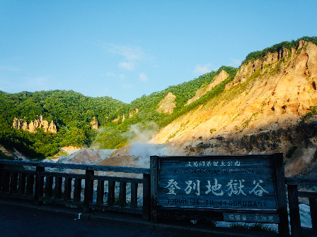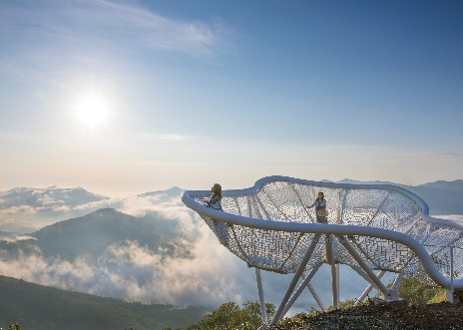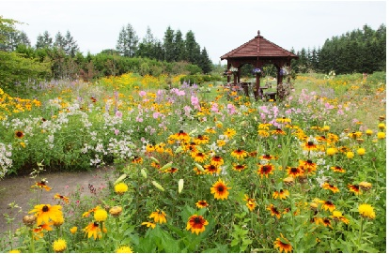

登別地獄谷（登別市）

星野リゾート　トマム 雲海テラス

（占冠村中トマム）

紫竹ガーデン（帯広市）